LJEKOVITO BILJE – ISTINE, ZABLUDE I PONEKI RECEPT
Dragi čitatelji, pred vama je još jedan vrlo praktičan članak koji će vam, nadam se, konačno riješiti određene nedoumice u svezi liječenja ljekovitim biljem i njihovim pripravcima. Mnogi su od vas već nebrojeno puta posegnuli za upravo ovakvim oblicima liječenja i samopomoći – bilo po savjetu nekog poznatog, bilo po receptu s interneta, bilo izravno s polica kakve apoteke – samo da bi se na posljetku uvjerili jedino u njihovu “neučinkovitost” ili čak, u nekim slučajevima, pogoršanje postojeće zdravstvene situacije. Ne brinite - been there, done that. Barem dok nisam završila aromafitoterapiju. Dakle, je li to zaista tako? NE! Štoviše, prirodni su pripravci doista iznimno učinkoviti no problem nastaje kada ih savjetuje – u najboljoj namjeri, bez daljnjega! - herbalistički nedovoljno educirana osoba. Vidite, samo stoga što je nešto biljno i prirodno, ne znači da ujedno ne može biti itekako opasno! Svrha ovog članka je da vam ukaže na određena svojstva ljekovitih biljaka, kao i da vam predstavi nekoliko provjerenih recepata za neke naše, uvjetno rečeno, najučestalije tegobe.
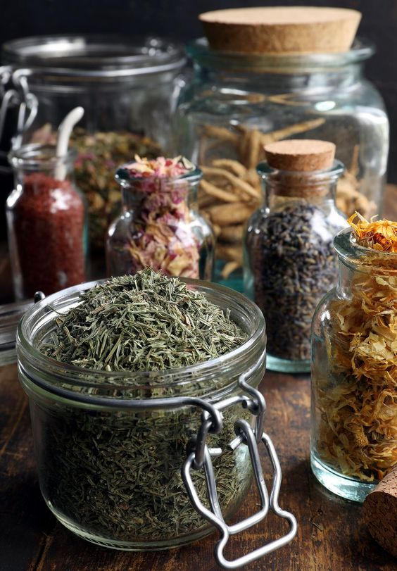
Zajednički nazivnik aroma i fitoterapije su, naravno, biljke - njihovi ekstrakti i esencije - odnosno ljekovita svojstva. Liječenje biljem i biljnim pripravcima te njihova ljekovita svojstva poznati su odvajkada - štoviše, dugi su nam niz stoljeća bili jedini dostupni ljekovi! Pa ipak, premda su ljekovito djelovanje biljaka i razni oblici njihove primjene poznati u tradicijama svih kultura Svijeta od rane mladosti čovječanstva, tek smo u novije doba, zahvaljujući rapidnom razvoju znanosti i tehnologije te medicinskih i kemijskih grana, uspijeli pomnije istražiti i dokazati njihove suptilne mehanizme djelovanja i njihovu efikasnost. Paralelno s osvješćivanjem kvalitete prirodnog liječenja, u posljednjih se par desetljeća sve više uviđa i štetnost mnogih sintetičkih ljekovitih pripravaka nastalih kao još jedan nusprodukt industrijske revolucije i urbanog stila života, što je dodatni faktor velikog podizanja interesa za prirodne i - sve donedavno - "alternativne" metode liječenja. Naime, usudila bih se reći da su metode odnosno pripravci kojima ovdje pribjegavamo sve samo ne "alternativni"! - što se, uostalom, jasno uočava i u njihovoj sve češćoj primjeni u klasičnoj medicini.
Osnovno pitanje koje se povlači već i pri samom spomenu navedenih grana svakako je pitanje njihove djelotvornosti! Odgovor je - da, ovi su pripravci nesumnjivo itekako djelotvorni u rješavanju i liječenju svih zdravstvenih, kao i kozmetičkih stanja i tegoba. Problem, međutim, u pravilu nastaje u slučaju traženja ekspresnog rješenja za kronični problem. Naime, većina ovih pripravaka zahtjeva određeno vrijeme korištenja prije no što se iskaze njihova puna efikasnost. Tako, primjerice, dok s jedne strane aplikacija neke kreme protiv bora donosi momentalno osvježenje i daje ekspesni sjaj i mekoću koži lica, s druge se strane puni iskaz djelovanja na same bore manifestira tek nakon nekoliko dana, ili čak tjedana, svakodnevne uporabe. Baš kao što će vam npr. balzam za prsa kod djece i odraslih donijeti momentalno olakšanje u pogledu iskašljavanja i prohodnosti sinusa, no zasigurno neće ekspresno riješiti i samu upalu odnosno njena uzročnika! Za to će te se u većini slučajeva - posebno kada se radi o bakterijskim ili gljivičnim infekcijama - morati malo pomučiti i strpiti nekoliko dana, kao što ćete morati uzimati i dodatne, nerijetko peroralne pripravke u vidu čaja, kapi ili tinktura. Dakle, upravo kao i prilikom liječenja sintetskim antibioticima ili antimikoticima - jednostavno ćete morati dovršiti kuru u svrhu sprječavanja pojave recidiva! Još jedan bitni faktor po pitanju djelotvornosti prirodnih pripravaka jest i umijeće njihova spravljanja i kombiniranja ("blendanja") s drugim prirodnim tvarima, koje mogu djelovati kao njegovi sinergisti ili opirtunisti.
Naime, u praksi se često dešava da ljudi, u dobroj namjeri no iz neznanja, miješaju sirovine čije se djelovanje međusobno poništava ili - što je isto vrlo čest slučaj - blendaju sirovine koje u mješavini proizvode kontraindicirane učinke! Želite si spraviti npr. čaj za pomoć u liječenju hemoroida i na internetu nađete svu silu biljaka koje su idealne za ovaj problem. No, pritom vam nitko ne kaže da dotična biljka negativno utječe i na porast krvnog tlaka, ili da u kombinaciji s određenim tvarima može djelovati iritabilno na kolon! Ili, možda ćete se poželjeti riješiti akni na prirodan način, no već nakon prve dvije primjene razočarano uviđate da vam je to toliko hvaljeno i cijenjeno ulje za koje ste tjednima šparali, napravilo još veći belaj na licu!
Djetešce vam ima upalu uha pa potražite prirodni recept te jurite u vrt po čuvarkuću ili u aromateku po lavandu i čajevac, no po primjeni se stanje pogoršava jer vam naprosto nitko nije ukazao na to da je bubnjić pred rupturom ili ima lezije zbog kojih je primjena ovih inače visoko djelotvirnih biljaka – upravo kontraindicirana!
Neki dan mi je pisala ženica koja ima velikih problema s preobilnim mjesečnim krvarenjima zbog kojih, vjeruje, ne može začeti. Trenutno koristi čajni blend kupljen preko interneta inače visokovrijedne crvene djeteline no - kada smo proučili sastav i omjere - odmah smo uvidjeli da su biljke koje inače povoljno djeluju na ženski reproduktivni sustav, u ovom slučaju mješine u sasvim krivim omjerima. Odnosno, pravim - ukoliko želite kontracepcijsko sredstvo!
I, zaista, vjerujte mi, premda su sva ova sredstva i pripravci 100% prirodni i organski, bez boja, aditiva, konzervansa i kemije, te su načelno prilično sigurna za uporabu - uvijek imajte na umu da ste vrlo jedinstveno biće s vrlo jedinstvenim potrebama, kao i s vrlo jedinstvenim kombinacijama određenog problema.
A upravo je to sama srž i bitak svakog prirodnog i holistickog liječenja!
Naravno, svaka biljka ima svoj specifičan opseg djelovanja i svoju užu "specijalnost", pa u tom smislu ni vi niste iznimka. Tako će primjerice lavanda, koja je poznata po svojoj blagosti za organizam, i koja djeluje generalno umirujuće i na ljude i na životinje, u nekim slučajevima poništiti djelovanje druge biljke u mješavini, čiji vam je aktivni sastojak također potreban! Ukratko, koliko god se prirodno liječenje klasificiralo kao ne-kemijsko u smislu izbjegavanja bilo kakvih sintetskih sirovina, ono itekako jest kemijsko u smislu sadržaja visoko aktivnih komponenti na koje valja itekako obratiti pozornost.
Kao prvo, prije same fito ili aromaterapeutske obrade – neovisno o tome spravljate li određene preparate sami ili ih namjeravate uzeti u apoteci - bilo bi svakako dobro odraditi i kliničku dijagnostiku budući da mnogi ljudi koji pate od određenih zdravstvenih tegoba zapravo niti ne znaju njihovu pravu etiologiju.
Uzalud mi je davati vam npr. sredstvo protiv glavobolje ukoliko vam prethodno ne reguliram krvni tlak ili liječiti rane bez da smo prethodno regulirali razinu šećera u krvi, provjerili gušteraču ili stanje arterija, čije će zacepljenje dovesti do sličnih problema! Drugim riječima, iza svakog vanjskog simptoma neke bolesti (posebno kronične) stoji obično i čitav niz uzroka koje također valja istražiti kako bismo ih mogli korigirati te kako bismo od bilo koje terapije ili tretmana polučili maksimalnu dobrobit.
Dakle, stvari su istovremeno vrlo jednostavne, i poprilično komplicirane – kao, uostalom i sa svime ostalim u životu.
U nastavku vam donosim nekoliko jednostavnih recepata koje bez pretjerane bojazni možete pokušati spraviti i sami doma!

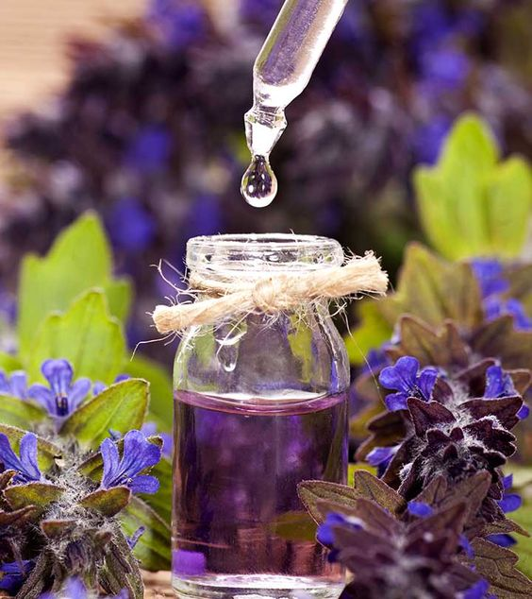
Ispucala, suha i/ili kemijski oštećena kosa (blajh, učestalo farbanje svakom nijansom iznad 5-ice!)
a) Bazna ulja:
Ulje argana – 10 ml
Ulje jojojbe – 10 ml
Maslinovo ulje (hladno prešano, ekstra djevičansko) ili ricinusovo ulje (po meni, čak i bolji izbor) – 5 ml
Macerat smilja u suncokretovu ulju – 10 ml
b) Eterična ulja:
Prava (ljekovita) lavanda – 4 kapi
Ružmarin – 3 kapi
Paprena metvica – 3 kapi
Ylang – Ylang – 4 kapi
NAPOMENA: želite li spraviti pripravak za njegu kože ili kose, primjenjujete formulu prema kojoj ćete izraditi 2%-tnu otopinu (ne više!). Kako biste dobili 2% otopinu eteričnih u baznim uljima, na količinu baznog ulja od 30 ml nakapajte ukupno 10 -12 kapi eteričnog ulja po izboru. Kurativne doze kojima ciljano tretiramo određene tegobe i stanja nešto su veće te se kreći u otopinama između 3-5%.
Tretman protiv ušiju kod djece i odraslih (Oshadieva receptura)
a) Sprej za kosu za svakodnevno nanošenje - preventivno
- 100 ml hidrolat lavanda ili hidrolat čajevac (ili njihova mješavina)
- 5 kapi(2-6 godina)/10 kapi(6-12 godina)/20 kapi(djeca iznad 12 godina i odrasli) - eterično ulje čajevca
- 6 kapi(2-6 godina)/12 kapi(6-12 godina)/20 kapi(djeca iznad 12 godina i odrasli) - eterično ulje geranij burbona ili marokanskog geranija
- 5 kapi(2-6 godina)/10 kapi(6-12 godina)/20 kapi(djeca iznad 12 godina i odrasli) - eterično ulje prave lavanda
- 4 kapi(2-6 godina)/8 kapi(6-12 godina)/15 kapi(djeca iznad 12 godina i odrasli) - eterično ulje eukaliptusa radiate
+ 5 kapi eteričnog ulja paprene metvice – samo djeca iznad 12 godina i odrasli
Ukapajte eterična ulja u hidrolat te takvu mješavinu pohranite u odgovarajuću tamnu staklenu bočicu s pumpicom. Mješavinu dobro promućkajte te je raspršite po kosi i vlasištu 3 x dnevno, držeći sprej podalje od očiju!
b) Sprej za kosu za svakodnevno nanošenje – kurativno (kada su uši prisutne)
- 100 ml hidrolat lavanda ili hidrolat čajevac (ili njihova mješavina)
- 10 kapi (2-6 godina)/15 kapi (6-12 godina)/34 kapi(djeca iznad 12 godina i odrasli) - eterično ulje čajevca
- 12 kapi (2-6 godina)/18 kapi (6-12 godina)/45(djeca iznad 12 godina i odrasli) - eterično ulje geranij burbona ili marokanskog geranija
- 10 kapi (2-6 godina)/15 kapi (6-12 godina)/34(djeca iznad 12 godina i odrasli) - eterično ulje prave lavande
- 8 kapi (2-6 godina)/12 kapi (6-12 godina)/ (djeca iznad 12 godina i odrasli) - eterično ulje eukaliptusa radiate
+ 5 kapi eteričnog ulja paprene metvice - samo djeca iznad 12 godina i odrasli
+ 3 kapi eteričnog ulja klinčićevca - samo djeca iznad 12 godina i odrasli
Ukapajte eterična ulja u hidrolat te takvu mješavinu pohranite u odgovarajuću tamnu staklenu bočicu s pumpicom. Mješavinu dobro promućkajte te je raspršite po kosi i vlasištu 3 x dnevno, držeći sprej podalje od očiju!
c) Dodatak eteričnih ulja u šampon – sve dobi
50 kapi - eterično ulje čajevca
60 kapi - eterično ulje geranij burbona ili marokansog geranija
50 kapi - eterično ulje prave lavande
40 kapi - eterično ulje eukaliptus radiate
+ 5 kapi eteričnog ulja paprene metvice - samo djeca iznad 12 godina i odrasli
+ 3 kapi eteričnog ulja klinčićevca - samo djeca iznad 12 godina i odrasli
Sva navedena ulja pomiješajte i spravite mješavinu koju ćete čuvati u tamnoj staklenoj bočici od 10 ml. Potom, prilikom pranja kose u dlan ruke stavite odgovarajuću količinu šampona i dodajte 4-5 kapi ovako spravljene mješavine. Šampon i ulja promiješajte prstom te dalje normalno operite kosu.

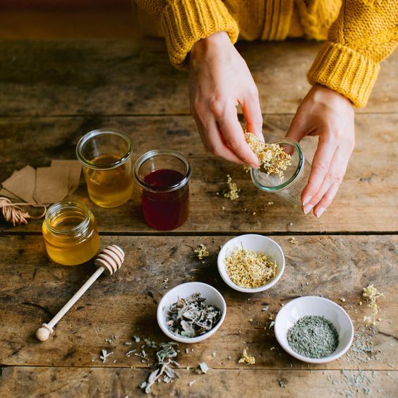
Candida albicans
Ukoliko se želite riješiti ove napasti (a zasigurno je tako!), svakodnevno koristite mješavinu čaja i/ili biljne kapi (tinkturu) od kadulje, lavande, timijana, nevena, frangule, ružmarina i, opcionalno, kamilice. Odlučite li se za čajnu opciju, nastojte nabaviti barem 4 od gore navedenih biljaka te ih kombinirati u čajnoj mješavini u istom omjeru.
Naime, sve su ovdje navedene biljke ujedno i izvrsni antimikotici, baš kao što su i imunoboosteri te imunomodulatori.
E sad, budući da postoje i ljudi koji nisu baš preveliki fanovi čajeva/infuza/oparaka odnosno konzumacije xy litara tekućine dnevno (ta sam!), postoji i elegantni biokemijski “prečac” u obliku već spomenutih tinktura.
Naime, cca 1 ml tinkture vam zamjenjuje prosječno 2,5 dl čaja.
S ovakvom terapijom, suportiranom kremom ili uljem za dermatološku ili vaginalnu uporabu, ostvarit ćete izvrsne rezultate no ujedno budite pripravni i za nešto dužu primjenu, posebice u slučaju gljivica na noktima!
Ipak, pri lječenju Candidae, podjednako je važno pripaziti i na prehranu te izbjegavati slatkiše, čokoladne proizvode te peciva s kvascem.
Gljivice na koži ili na noktima
U slučaju gljivičnih oboljenja izvrsno su rješenje tonik, tinktura ili krema na bazi eteričnih ulja čajevca, lavande, geranija ili limuna te kadulje. Kod težih oboljenja ploče nokta, indicirano je i eterično ulje klinčića no kako je ono ujedno i dosta agresivno, ne bih ga preporučila početnicima, izuzev u vrlo malim koncentracijama.
U slučaju da baš ne raspolažete navedenim eteričnim uljima, koja su pritom i dosta skupa, može vam pomoći i jači čaj od lovora koji se primjenjuje tako da njime najmanje tri puta dnevno namažete kožu i nokte!
Osnovni recept za izradu kreme ili losiona (3%-tna mješavina)
30 ml bazne, neutralne kreme ili 30 ml baznog ulja
- 4 kapi eteričnog ulja prave lavande
- 4 kapi eteričnog ulja čajevca
- 4 kapi eteričnog ulja geranija ili limuna
- 4 kapi eteričnog ulja ljekovite kadulje
- 2 kapi eteričnog ulja klinčića
Dermatitisi
Za dermatitise je uvjerljivo najbolja krema ili balzam na bazi ljekovitog bilja bez kortikosteroida. Pritom se orijentirajte na kreme ili balzame odnosno masti koje sadrže neven, shea/karate/mandigo maslac, ulje crnog kima, te esencijalna ulja lavande i geranije te sjemenki mrkve.
Ukoliko vam je komplicirano izrađivati masti i kreme, možete se poslužiti i baznim uljem u koje ćete dodati mješavinu gore navedenih eteričnih ulja, pazeći da ukupan broj kapi eteričnih ulja ne prelazi 18 na 100 ml baznog ulja (kako biste dobili 3%-tnu odnosno kurativnu mješavinu za odrasle!
Kurativna mješavina se inače kreće u koncantracijama eteričnih u baznim uljima od 3-5%, no za početnike je definitivno sigurnija 3%-tna otopina.
U slučaju da pripravak radite za dijete ispod 12 godina starosti, stariju osobu, osobu osjetljive kože ili kroničnog bolesnika, mješavina eteričnih ulja ne bi trebala biti jača od 1%, pa na 100 ml baznog ulja dodajte ukupno 6 – 8 kapi eteričnih ulja iz gore navedene skupine.
Preporučujem i kupke s čajem od hrastove kore.
Terapija se provodi svakodnevno ujutro i navečer.

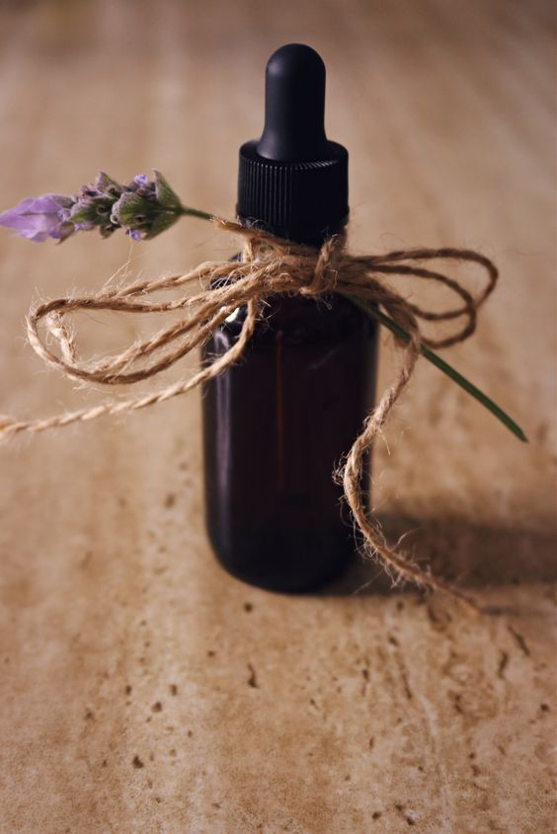
Kronični gastritis
Za kronični gastritis toplo preporučam čajnu ili tinkturnu mješavinu stolisnika, kamilice, islandskog lišaja, ružmarina, matičnjaka i hmelja.
Islandski lišaj pomoći će vam kod upale sluznice, ružmarin ojačati želudac a
matičnjak i hmelj pomoći u smislu smirivanja neurovegetativne nervoze te, općenito, posljedica stresnog načina života.
U slučaju jačih bolova u mješavinu dodajte i metvicu ili, još bolje, prije gore navedene kure nekoliko dana uzimajte samo čaj od metvice.
Ova se mješavina inače priprema tako da sve navedene biljke dobro izmiješate u jednakim omjerima te potom pripremite na način da uzmete jednu žlicu mješavine na cca 2,5 dl vode. Ostavite da odstoji desetak minuta te potom ocijedite.
Ako vas pritom muči kiselina (žgaravica), podrigivanje ili imate GERB, u mješavinu svakako dodajte i žličicu korijena iđirota!
Akutna upala gušterače
Izuzev djete koja će od vas zahtijevati odricanje od masnih obroka, slatkiša i alkohola, tijekom dana pijuckajte čaj za gušteraču i metabolizam sačinjen od lista borovnice, korijena vodopije, bazge i nevena. Sve navedene biljke pomiješajte u podjednakim omjerima pa žlicu mješavine prokuhajte u cca 2,5 dl vode. Nakon što odstoji 5 – 10 minuta, procijedite i pijte dvije do tri šalice dnevno.

Mješavina za jetru
Za jetru su vam najbolji čajevi na bazi korijena i lista maslačka (pod uvjetom da nemate opstrukciju žučovoda kamencima, hepatitis, cirozu ili bolujete od malignih bolesti!!!) te plod sikavice za obnovu i regeneraciju jetrenih stanica odnosno hepatocita.
U čaj slobodno dodajte i piriku te koprivu budući da nam ove biljke itekako pomažu u borbi protiv masnoća općenito, čime su vrlo dobrodošle i u terapiji masne jetre.
Sve biljke možete pomiješati u podjednakoj količini.
Čaj se kuha tako da se žličica čaja prelije šalicom kipuće vode, prokuha tijekom nekoliko minuta te procijedi.
Dnevno treba popiti litru čaja a terapiju treba provoditi barem 6 - 12 mjeseci, i kurativno i preventivno.
U slučaju dijagnosticiranih žučnih kamenaca, hepatitisa, ciroze ili malignih bolesti, zaboravite na korijen maslačka te radije koristite sikavicu, neven i turicu.
Naravno, ukoliko niste fan natakanja litrom tekućine dnevno – poput mene same! – tu su iznimno praktične bezalkoholne tinkture od istih biljaka! Ja ih imam na www.activeabundance.net a po istoj recepturi ih možete dobiti i na www.sorianatural.com

Otapanje žućnih (i bubrežnih!) kamenaca
Za otapanje žučnih kamenaca možete pripremiti i čaj i kapi. Kamenci inače mogu biti kolesterolski (od viška masnoće u krvi), bilirubinski (od bilirubina koje izlučuje jetra) ili, u najrijeđim slučajevima anorganski, koji se ujedno teže tope.
Ukratko rečeno, uravnoteženjem masnoća u organizmu, poticanjem jetre na bolji rad, poticanjem metabolizma i blagom drenažom određenim ljekovitim biljkama možemo polako topiti i omekšavati kamence a ovakvim omekšavanjem i topljenjem, kamenci će se postupno smanjivati te će se njihov sadržaj polako izlučivati iz organizma putem stolice. Dakle, neće puknuti, neće biti oštrih rubova pa vas to ne treba zabrinjavati.
Ipak, do ovakvih scenarija pak može dovesti limunov sok pomiješan s maslinovim uljem (što mnogi diljem interneta svesrdno preporučuju baš za ovaj problem!) pa to nipošto nemojte uzimati.
Radije spravite čaj od pirike i maslačka, koji će regulirati masnoće i smanjiti njihovo odlaganje u kamen, dok će pak frangula potaknuti izlučivanje otopljenog sadržaja putem stolice.
Menta i kamilica ublažit će bolove i smiriti upalu svojim antiflogističnim djelovanjem, a komorač će smanjiti grčeve i nadutost te također polako otapati kamenac.
Biljne kapi odnosno tinktura od stolisnika, imele, anđelike i vodopije zaokružit će ovu priču regulirajući metabolizam, masnoće i rad jetre.
Dnevno se preporuča popiti 1l čaja s 50 kapi tinkture raspoređene u dva obroka.
Klimakterij
Tijekom klimakterija i ulaska u menopauzu smanjuju se razine ženskih hormona, posebice estrogena i progesterona, što dovodi do skupine simptoma poput umora, vrtoglavice, valunga, tahikardije i aritmije te pojačanog znojenja. Kako biste maksimalno ublažili ove simptome, preporučljivo je piti čaj od vrkute, stolisnika, konopljike i peršina.
Uz ovu biste mješavinu trebali uzimati i kapi od imele u dozi do 50 kapi dnevno u ½ dl vode, odnosno 2xdnevno po 25 kapi, koja je ujedno i dobar izbor u slučaju pojave cisti na jajnicima.
Osobno, ipak ponajviše preferiram tinkturu od vrkute i kadulje, koju možete mabaviti i u mojoj ljekarni.
U tom vam smislu može pomoći i čaj ili tinktura od korijena cikorije a ukoliko imate većih problema s lupanjem srca, preporučam kapi od gloga i odoljena ili matičnjaka.
Ciste na jajnicima/policistični jajnici
Policistični jajnici česta su boljka suvremenih žena, ali i za ovaj problem imamo prirodno rješenje, odnosno, terapiju koja generalno daje odlične rezultate.
Kao prvo, tu je naš dobri stari duo - neven i stolisnik – koji su, baš poput vrkute, tzv. “ženske biljke”(odnosno, između ostalog, djeluju i na čitav niz tegoba svojstvenih za ženski reproduktivni i hormonalni sustav) dok su istovremeno i antiinflamatorne te imunomodulirajuće.
Nadalje, konopljika podiže progesteron te blokira višak estrogena kako bi moglo doći do ovulacije dok je kopriva - univerzalno ljekovita biljka koju osobno obožavam i s kojom ne možete pogriješiti - dobra za cirkulaciju, jetru i potencijalnu hemoragičnu anemiju tijekom klimakterija. Biljke i plodovi bogati vitaminom C i E djeluju kao antioksidansi, a isto će za vas učiniti i ružmarin!
No, da ne kompiciram stvari, protiv cista na jajnicima odličnom se pokazala i terapija na bazi smjese stolisnika, vrkute, preslice, nevena i zdravca uz suportivnu tinkturu imele, koja i inače djeluje protucistično. Kako je već ranije navedeno, kreće se s dnevnom dozom od 50 kapi podjeljenom u dva obroka a tijekom vremena ovu treba pojačavati.
HPV
Tu imamo moje osobno “sveto trojstvo”, koje prepisujem šakom i kapom svima, i baš uvijek sa sjajnim rezultatima!
1. Kapi (tinktura) ehinacee, koju isto možete nabaviti kod mene u apoteci ili bilo kojoj drugoj biljnoj ili klasičnoj apoteci
2. Omega 3 preparati ili capsule od lososova ulja – iznimno bitna stavka!
3. Vitamin C, vitamin D, vitamin B kompleksa
Problem solved.
E. Coli
Kod superinfekcija E. Coli znatno će vam pomoći primarno smjesa šipka, koprive, preslice, brusnice i crnog sljeza, baš kao i neke druge biljke ovisno o jačini simptoma. Donji dio trbuha se pritom još dodatno maže mašću na bazi lavande i borovice, čime djelujemo i lokalno te pojačavamo terapiju.

Visok tlak/hipertenzija

Za snižavanje tlaka u fitoterapijskoj medicini koriste se bosiljak, cimet, kardamom, laneno sjeme, češnjak, đumbir, mačja kandža te glog. Dakle, koju god da biljku od navedenih (ili njihovu mješavinu) preferirate, nećete pogriješiti!
Naravno, mogu se koristiti u vidu čaja, tinkture, dodatka jelima, itd. a najbolje ćete rezultate i u ovome slučaju postići kombinacijom pristupa.
Nadalje, podaci nedavno provedenog kliničkog ispitivanja pokazali su da konzumacija standardiziranog i danas već svima poznatog ulja crnog kima (Nigella sativa) može značajno smanjiti krvni tlak.
I, konačno, ono što svima preporučam i za kosu, i za kožu, i za jetru, i za živce(tj. regeneraciju mijelinskih ovojnica), i za krvne žile…i sve ostalo gdje treba graditi i nadograđivati tkiva – omega 3 masne kiseline. Iako je poznato da imaju blagotvorne učinke na kardiovaskularni sustav općenito, privukle su pozornost i svojim blagotvornim svojstvom da smanjuju krvni tlak. Naravno, na početku medicinskihistraživanja, omega-3 masne kiseline nisu bile službeno preporučene za sniženje krvnog tlaka jer su potrebne relativno visoke doze, no sa suvremenom se znanošću i to stajalište polako mijenja, kako bi danas postale suportivna terapija za ovaj problem preporučavana od mnogih!

Ivana Janković,
Croatian Wildlife Research and Conservation Society & Active Abundance Academy

